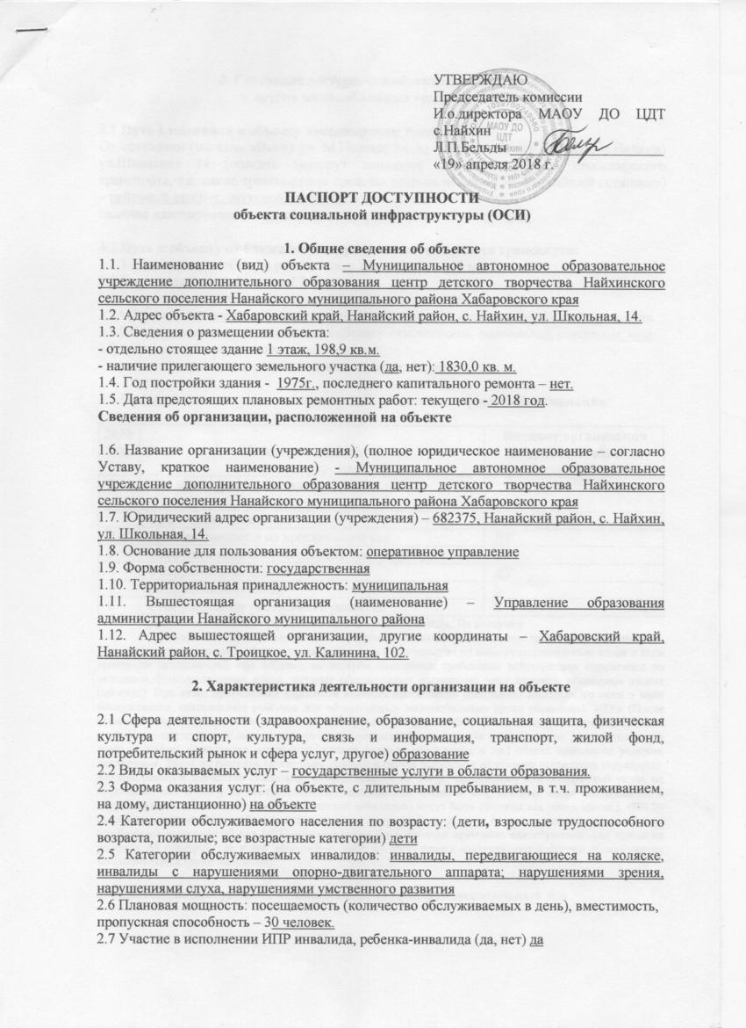

3. Состояние доступности объекта для инвалидов
и других маломобильных групп населения

3.1 Путь следования к объекту пассажирским транспортом
От остановки (магазин «Ван») ул. М.Пассара 9в до объекта (МАОУ ДО ЦДТ с.Найхин) ул.Школьная 14 (описать маршрут движения с использованием пассажирского транспорта, т.е. какие транспортные средства останавливаются на ближайшей остановке) – рейсовый автобус, легковой автотранспорт
наличие адаптированного пассажирского транспорта к объекту – нет.

3.2 Путь к объекту от ближайшей остановки пассажирского транспорта:
3.2.1 расстояние до объекта от остановки транспорта – 600 м
3.2.2 время движения (пешком) 7 мин.
3.2.3 наличие выделенного от проезжей части пешеходного пути (да, нет).
3.2.4 Перекрестки: нерегулируемые; регулируемые, со звуковой сигнализацией, таймером; нет
3.2.5 Информация на пути следования к объекту: акустическая, тактильная, визуальная; нет
3.2.6 Перепады высоты на пути: ест, нет
Их обустройство для инвалидов на коляске: да, нет

3.3 Организация доступности объекта для инвалидов – форма обслуживания*

№№  п/п | Категория инвалидов  (вид нарушения) | Вариант организации доступности объекта  (формы обслуживания)*
1. | Все категории инвалидов и МГН
 | в том числе инвалиды:
2 | передвигающиеся на креслах-колясках | ДУ
3 | с нарушениями опорно-двигательного аппарата | Б
4 | с нарушениями зрения | ДУ
5 | с нарушениями слуха | Б
6 | с нарушениями умственного развития | Б
* - указывается один из вариантов: «А», «Б», «ДУ», «ВНД», Не доступен
* - указывается один из вариантов: «А» (объект, на котором выполнены требования действующих нормативных документов в области проектирования и строительства по всем функциональным зонам и всем критериям доступности), «Б» (объект, на котором выполнены требования действующих нормативов по основным функциональным зонам, которые обеспечивают достижение мест целевого посещения здания (объекта). При этом, приемлемым вариантом является организация специально выделенного пути и мест обслуживания, специальных участков для обслуживания маломобильных групп населения), «ДУ» (После исполнения организационного решения об альтернативной форме обслуживания (при обеспечении доступа с помощью постороннего лица, в том числе сотрудника учреждения, так и иным путем: дистанционно, на дому, в другом учреждении, на другом объекте данного учреждения и др.) объект признается условно доступным. Такое же решение может быть принято в случае выявления на объекте параметров структурно-функциональных элементов (например, наклон пандуса на входе, продольный или поперечный уклон на пути движения и т.п.), не соответствующих требованиям СНиП и СП, которые после согласования с потребителем (с общественными организациями инвалидов) могут быть приняты как приемлемые.), «ВНД» (в случае неисполнения требований нормативных документов в области проектирования и строительства (требований доступности) для МГН объект должен быть признан временно недоступным – до принятия решения об обустройстве и его исполнения, либо до организации альтернативной формы обслуживания маломобильных групп населения)

3.4 Состояние доступности основных структурно-функциональных зон

№№  п \п | Основные структурно-функциональные зоны | Состояние доступности, в том числе для основных категорий инвалидов**
1 | Территория, прилегающая к зданию (участок) | ДЧ-И (К, С), ДП-И (О, Г, У)
2 | Вход (входы) в здание | ДУ-И (К, С), ДЧ-И (О, Г, У)
3 | Путь (пути) движения внутри здания (в т.ч. пути эвакуации) | ДЧ-И (К, С), ДП-И (О, Г, У)
4 | Зона целевого назначения здания (целевого посещения объекта) | ДЧ-И (О, Г), ДУ (К, С), ДП (У)
5 | Санитарно-гигиенические помещения | ВНД
6 | Система информации и связи (на всех зонах) | ДЧ-И (К, О, С, Г), ДП-И (У)
7 | Пути движения к объекту (от остановки транспорта) | ДУ-В
** Указывается: ДП-В– доступно полностью всем; ДП-И (К, О, С, Г, У) – доступно полностью избирательно (указать категории инвалидов); ДЧ-В– доступно частично всем; ДЧ-И (К, О, С, Г, У) – доступно частично избирательно (указать категории инвалидов);ДУ– доступно условно, ВНД–временно недоступно

3.5. ИТОГОВОЕ ЗАКЛЮЧЕНИЕ о состоянии доступности ОСИ:
Объект доступен условно для колясочников и слепых (слабовидящих), по причине того, что санитарно-гигиеническая комната и система информации не соответствует требованиям, реконструкция санитарно-гигиенической комнаты по техническим показателям не возможна, ДУ (К, С); для всех других категорий объект доступен полностью, ДП-И (О, Г, У).

№ | Категория инвалидов | Степень доступности
1 | К | ДУ
2 | О | Б
3 | С | ДУ
4 | Г | Б
5 | У | Б

4. Управленческое решение

4.1. Рекомендации по адаптации основных структурных элементов объекта:

№№  п \п | Основные структурно-функциональные зоны объекта | Рекомендации по адаптации объекта (вид работы)*
1 | Территория, прилегающая к зданию (участок) | Текущий ремонт
2 | Вход (входы) в здание | Текущий ремонт
3 | Путь (пути) движения внутри здания (в т.ч. пути эвакуации) | Не нуждается
4 | Зона целевого назначения здания (целевого посещения объекта) | Текущий ремонт
5 | Санитарно-гигиенические помещения | Капитальный ремонт
6 | Система информации на объекте (на всех зонах) | Текущий ремонт, индивидуальное решение с ТСР
7 | Пути движения к объекту (от остановки транспорта) | Индивидуальное решение с ТСР
8. | Все зоны и участки | Текущий ремонт
*- указывается один из вариантов (видов работ): не нуждается; ремонт (текущий, капитальный); индивидуальное решение с ТСР; технические решения невозможны – организация альтернативной формы обслуживания
4.2. Период проведения работ – 2018- 2030 г.г.

4.3.Ожидаемый результат (по состоянию доступности) после выполнения работ по адаптации ДЧ (К. С), ДП (О.Г, У).
(Оценка результата исполнения плана по адаптации объекта социальной инфраструктуры к потребностям инвалидов и других маломобильных групп населения)

4.4. Для принятия решения требуется, не требуется (нужное подчеркнуть):
4.4.1. Согласование на Комиссии _________________________________________
(наименование Комиссии по координации деятельности в сфере обеспечения доступной среды жизнедеятельности для инвалидов и других МГН)
4.4.2. Согласование работ с надзорными органами (в сфере проектирования и строительства, архитектуры, охраны памятников, другое - указать)
_________________________________________________________________________
4.4.3. техническая экспертиза; разработка проектно-сметной документации;
4.4.4. согласование с вышестоящей организацией (собственником объекта);
4.4.5. другое ____________________________________________________________________

4.5. Информация может быть размещена (обновлена) на Карте доступности Хабаровского края: zhit-vmeste.ru, обновлена: 10.12.2018 год_____________________
(наименование сайта, портала)

5. Особые отметки
Паспорт сформирован на основании:
1. Анкеты (информации об объекте) от «19» апреля 2018 г.,
2. Акт обследования объекта от «19» апреля 2018 г.,

